奈曼旗人民政府副旗长刘新宇调研指导

民族团结进步创建工作

近日，奈曼旗人民政府副旗长刘新宇深入奈曼旗公安局、蒙古族幼儿园、大沁他拉街道振兴社区等地对民族团结进步创建工作开展情况进行调研，旗民委主任梁高娃、副主任计小艳陪同。
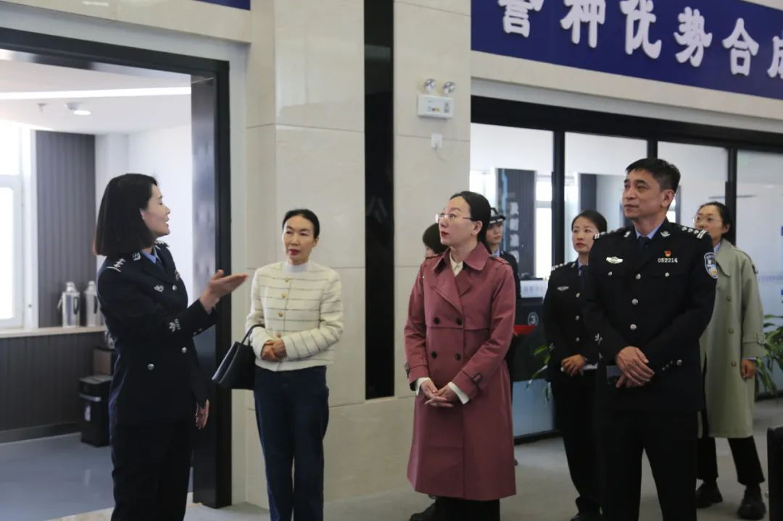
刘新宇一行通过实地查看、亲身体验、听取汇报等方式了解我旗民族团结进步创建工作开展情况，并对创建点的打造工作进行了认真的检查，为下一步创建工作的深入开展提出了宝贵的意见建议。
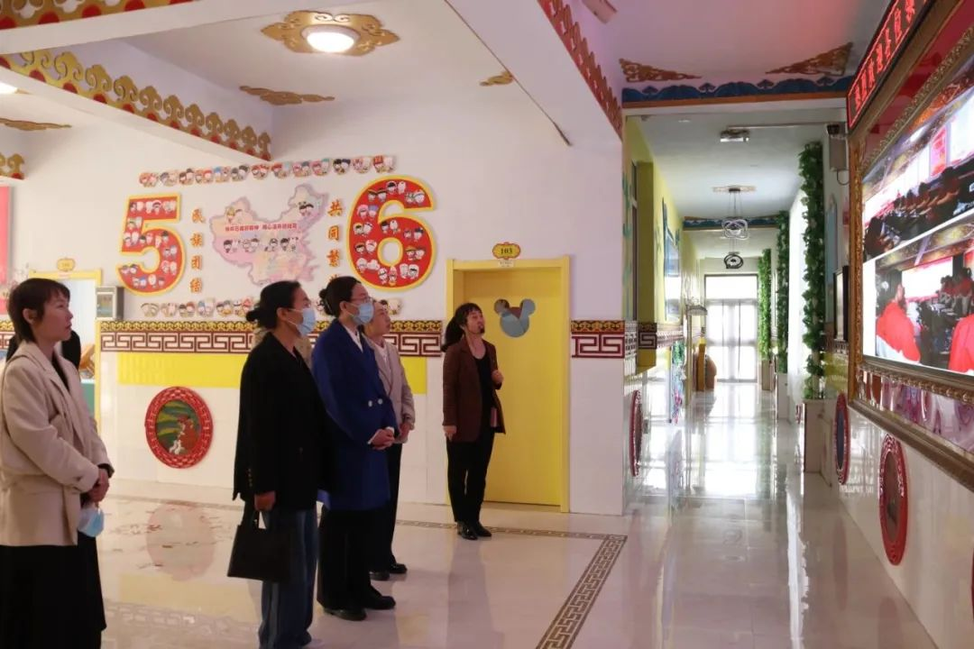
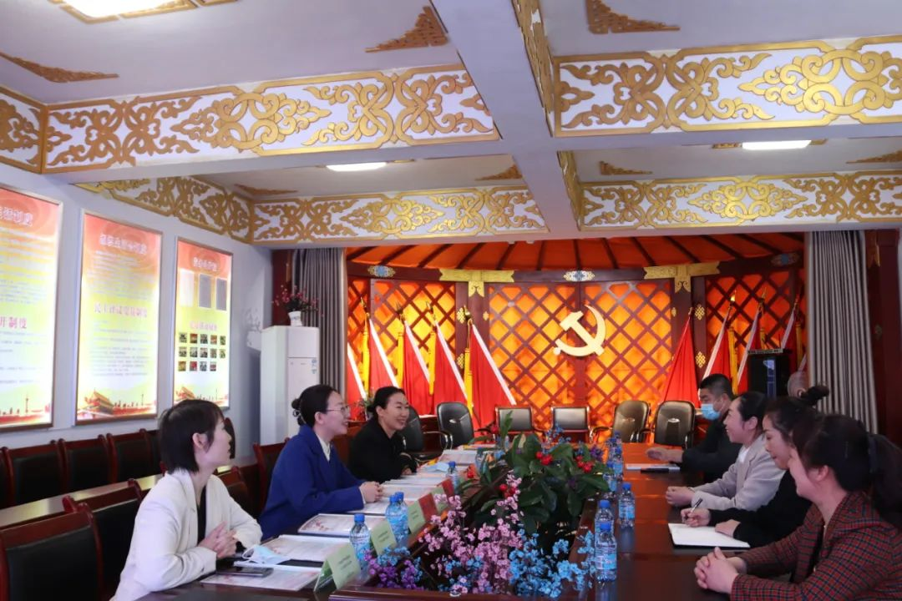
刘新宇强调，要认真谋划民族团结进步创建工作，细化抓实做细民族工作的各项具体措施，以铸牢中华民族共同体意识为主线，结合实际，补齐短板，突显自身特色，积极发挥示范引领作用。

